**МИНИСТЕРСТВО НАУКИ И ВЫСШЕГО ОБРАЗОВАНИЯ**

**РОССИЙСКОЙ ФЕДЕРАЦИИ**

федеральное государственное автономное образовательное учреждение высшего образования «Санкт-Петербургский политехнический университет Петра Великого»

(ФГАОУ ВО «СПбПУ»)

**Институт среднего профессионального образования**

**Предмет:** Технология публикации цифровой мультимедийной информации (МДК 04.02 - ТП ЦММИ)

**КУРС:** 1

**ГРУППА:** з12928/3

**Лабораторная работа 5**

**«Работа с формами»**

**Выполнил:**

Широков Федор Алексеевич

**Проверил:**

преп. Рябова В.В.

2021 г.

**Лабораторная работа №5:**

**«Работа с формами»**

**Цель работы:** формирование практических умений создания форм на HTML-странице.

**Задание:** выполнить лабораторную работу по примеру.

**ХОД РАБОТЫ**

**1.** Создаем файлы с расширением .html.



**2.** С помощью тега <FORM> создаем основу для создания формы. В дальнейшем используя различные теги, мы будем добавлять поля внутри формы.

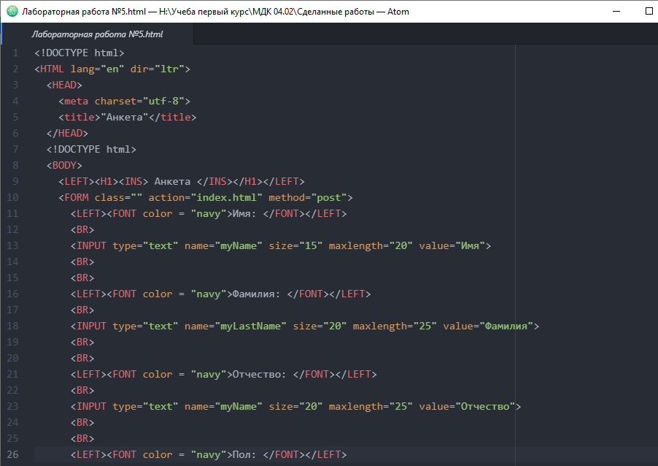

**3.** Используя тег <INPUT>, создаются поля, куда можно вводить информацию или выбирать ее из предложенных вариантов. Используя различные атрибуты, можно создать различные виды полей ввода.



Атрибут “type” отвечает за вид поля, вот несколько примеров:

“text” – поле для ввода текста с клавиатуры; “radio” – поле для выбора из предложенных вариантов; “password” – поле для ввода пароля, где символы будут скрыты.

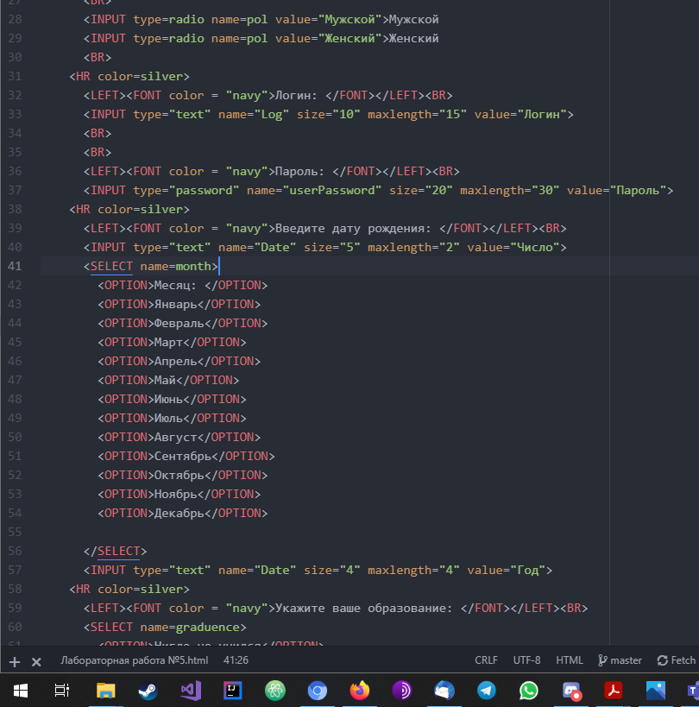

**4.** С помощью тегов: <SELECT> и <OPTION> можно создать поле с выпадающим

списком, и из него выбрать нужное значение.

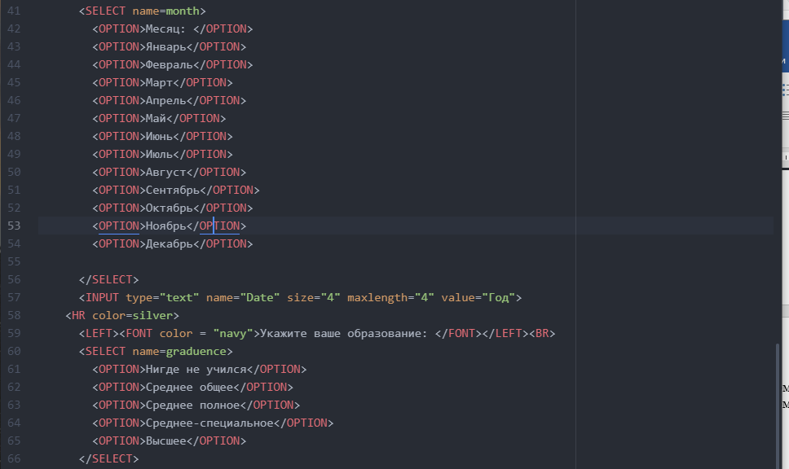

**5.** Используя атрибуты “reset” и “submit”, можно создать поля, в которых можно отправить заполненную форму или очистить поле ввода.

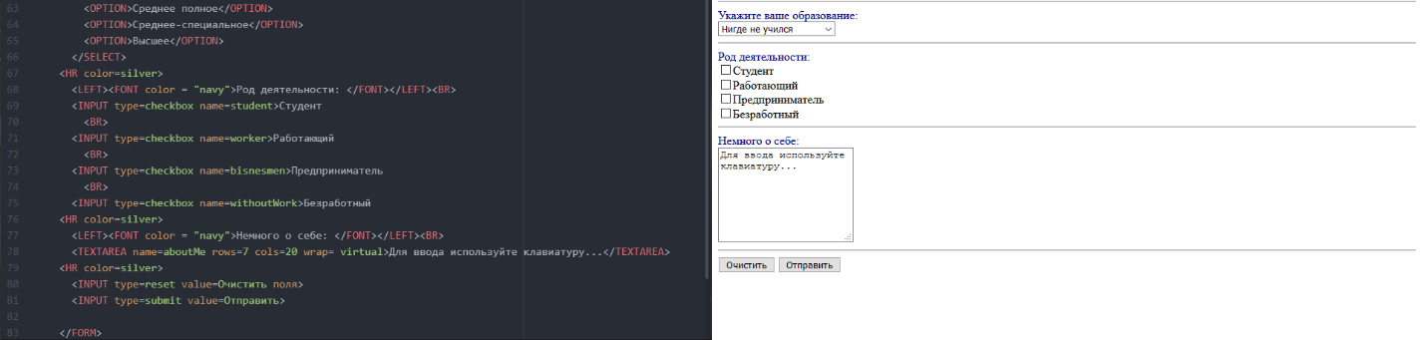

**Выводы**

Я узнал, как создавать сайты – формы с различными полями, в том числе интерактивными полями ввода информации. Для освоения материала и выполнения работы мне понадобилось 90 – 120 минут.